Deutsch-Amerikanisches-Institut

Sofienstraße 12

69115 Heidelberg

🕿 06221 60730

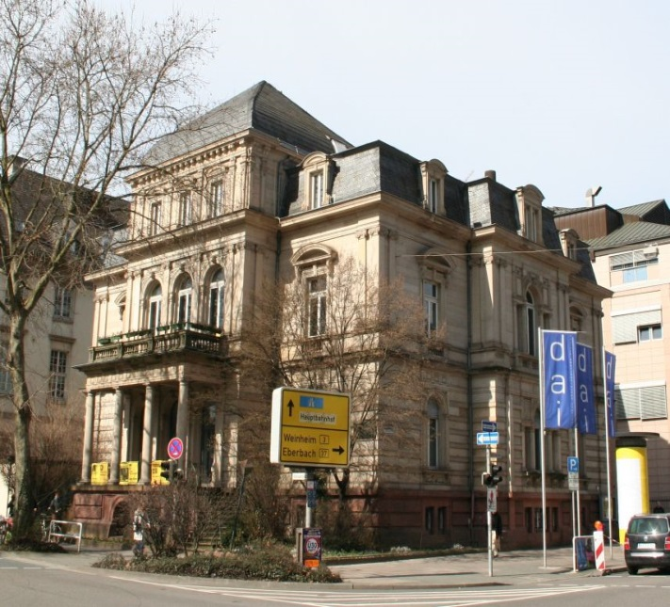

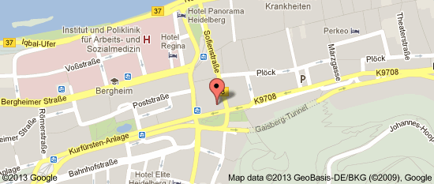

**24. Erzählwettbewerb**

**an der Julius-Springer-Schule**

**2016**

**Um was geht es eigentlich?**

* Nur Schülerinnen und Schüler der Julius-Springer-Schule können an dem Wettbewerb teilnehmen.
* Es darf nur eine Kurzgeschichte eingereicht werden, nicht mehr als vier Seiten.
* Die Geschichte soll mit unserer Welt, unserem Leben zu tun haben. Egal aus welcher Perspektive. Perspektivwechsel können stattfinden. Jeder Mensch träumt, liebt, verlässt, wird verlassen, arbeitet, hofft, entwickelt sich, versinkt in Ängsten, durchlebt Panikattacken, erinnert sich, quält sich und andere, besteht Prüfungen, scheitert, überschreitet Grenzen, steht vor dem Abgrund, lässt sich verführen … Davon soll die Rede sein..
* In diesem Jahr wurden 23 Texte eingereicht.





Einladung

**zur**

**Preisverleihung**

**24. Erzählwettbewerb**

**2016**



Preisverleihung

am Dienstag, 3. Mai 2016

von 16:30 bis ca.18:00 Uhr

im DAI

Sofienstraße 12

69115 Heidelberg

Programm

**Sektempfang**

**Musikalischer Auftakt**

**Begrüßung**

Uli Richard Liebler, OStD

Schulleiter

der Julius-Springer-Schule

****

**Der Erzählwettbewerb**

Vorstellung der Teilnehmer,   
der Jury, der Preisstifter

**Prämierung und Vorstellung der Preisträger**

Simone Groß

Mitglied der Jury

****

**Gespräche mit den Preisträgern**

Die Juroren

****

Preis der Schüler-Jury

Barbara Kappes-Cann

und Schüler/innen der 1 DP 1

****

**Musikalische Intermezzi**

Melissa Schweiger-Turan (voc)

Fljorim Zeka (piano, voc.)

und ein Überraschungsgast …

Die Jury

* Simone Groß, Springer-Verlag
* Marie-Luise Hiesinger
* Jakob Köllhofer, Leiter des DAI
* Toni Landomini (aka Toni L.), Musiker
* Manfred Metzner,

Verlag Das Wunderhorn

**Idee und Organisation:**   
Marie-Luise Hiesinger

mit Barbara Kappes-Cann, Michael Böckler und Julian Dreyer

Die Preise

**1. Preis: 500 €**

Börsenverein des Deutschen Buchhandels Landesverband Baden-Württemberg e. V.

**2. Preis: 300 €**

Joachim Krause  
Quadrate-Buchhandlung, Mannheim

**3. Preis: 150 €**

Julius-Springer-Schule

**Preis der Schüler-Jury: 100 €**

Freundes- und Förderkreises der Julius-Springer-Schule

**Anerkennungspreis: 100 €**

N.N.